María Errea Rodríguez
Investigadora Independiente. Economista de la Salud.
Pamplona, Navarra.
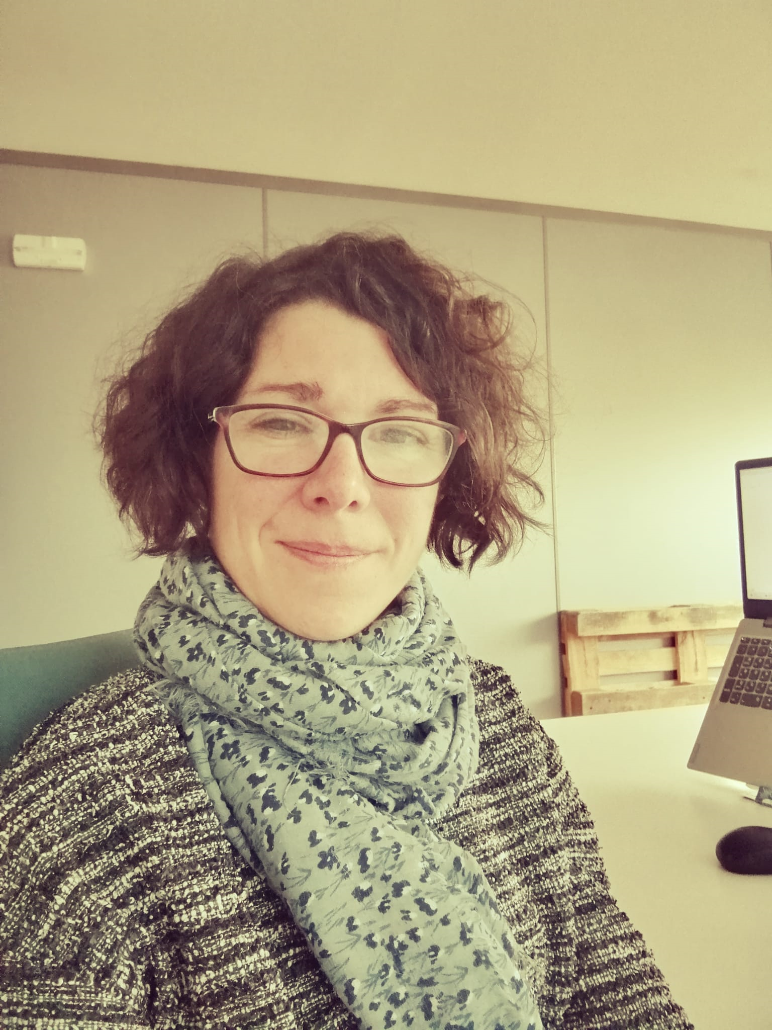
María Errea es Licenciada y Doctora en Economía por la Universidad Pública de Navarra (Pamplona), recibió el premio FUNCAS en 2014 a la tesis doctoral del área de Economía por su tesis “Encouraging Blood and Living Organ Donations”. Realizó el Posdoctorado en la Universidad de Massachusetts, Amherst (MA, EEUU) entre 2015 y 2016. Sus principales líneas de investigación son las relacionadas con la econometría aplicada, métodos cuantitativos y cualitativos, en temas relacionados con la Economía de la Salud. Actualmente es investigadora independiente. Previamente trabajó como investigadora y consultora en la Office of Health Economics (Londres, Reino Unido), y como profesora asociada en el Departamento de Economía de la Universidad Pública de Navarra. Su investigación ha estado centrada en temas relacionados con el altruismo, las enfermedades raras, enfermedades crónicas, y medición de la calidad de vida relacionada con la salud de los pacientes. Ha sido editora de Gaceta Sanitaria y revisora de revistas científicas de impacto, entre las que se incluyen Early Intervention in Psychiatry, The Journal of Mental Health Policy and Economics, and the International Journal of Health Economics and Management, International Journal of Technology Assessment in Health Care o Health Economics Review.

